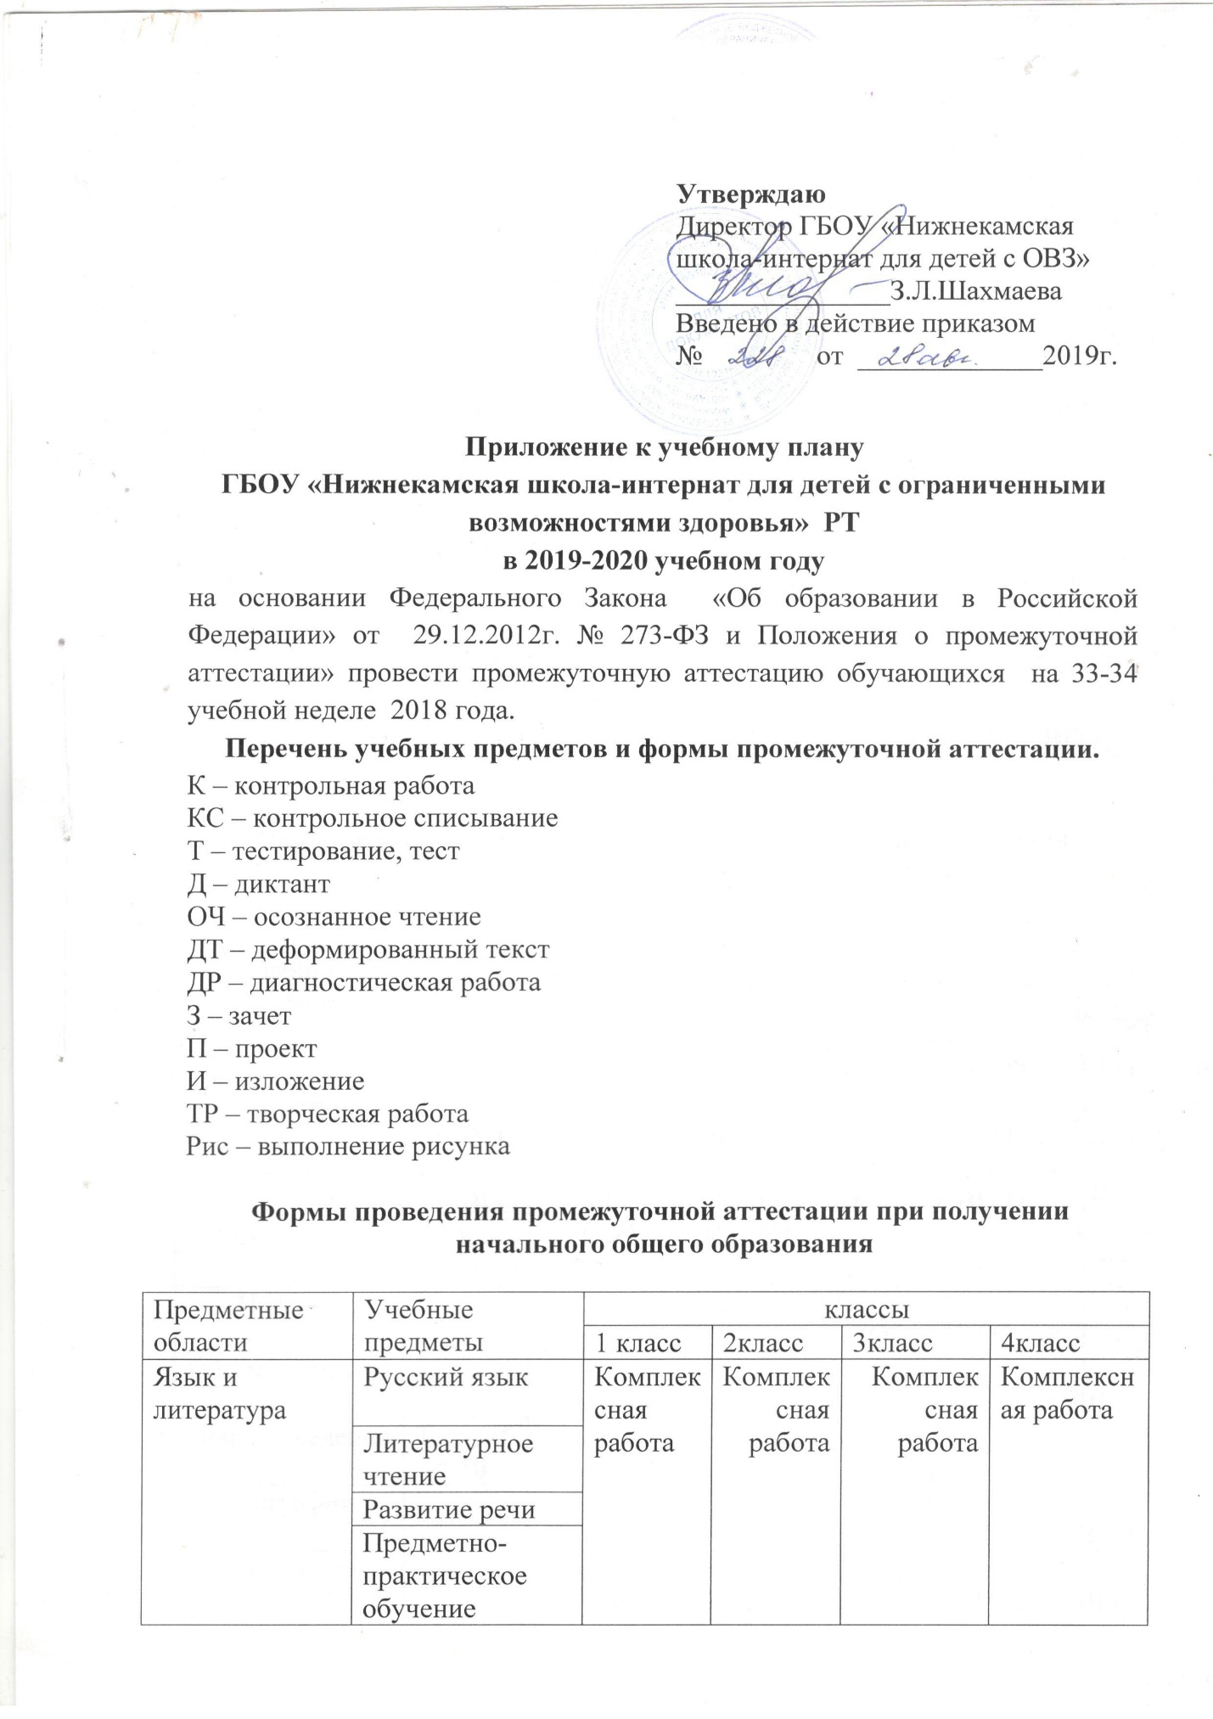

Утверждаю
Директор ГБОУ «Нижнекамская школа-интернат для детей с ОВЗ»
_______________З.Л.Шахмаева
Введено в действие приказом
№ от _____________2019г.

Приложение к учебному плану
ГБОУ «Нижнекамская школа-интернат для детей с ограниченными возможностями здоровья» РТ
в 2019-2020 учебном году
на основании Федерального Закона «Об образовании в Российской Федерации» от 29.12.2012г. № 273-ФЗ и Положения о промежуточной аттестации» провести промежуточную аттестацию обучающихся на 33-34 учебной неделе 2020 года.
Перечень учебных предметов и формы промежуточной аттестации.
К – контрольная работа
Т – тестирование, тест
З – зачет
П – проект
И – изложение
ТР – творческая работа
Рис – выполнение рисунка

Формы проведения промежуточной аттестации при получении
начального общего образования

Предметные области | Учебные предметы | классы
Предметные области | Учебные предметы | 1 класс | 2класс | 3класс | 4класс
Язык и литература | Русский язык | Комплек  сная работа | Комплек  сная работа | Комплек  сная работа | Комплексная работа
Язык и литература | Литературное чтение
Язык и литература | Развитие речи
Язык и литература | Предметно-практическое обучение
Язык и литература | ОРКиСЭ
Математика | Математика
Естествознание | Окружающий мир | Комплек  сная работа |  | Комплек  сная работа
Искусство | Изобразительное искусство | - | Т  Рис | Т  Рис | Т  Рис
Физическая культура | физкультура | - | ВГО | ВГО | ВГО
Физическая культура | Кор. гимн | - | ВГО | ВГО | ВГО
Технология | Трудовое обучение | - | ТР  Т | ТР  Т | ТР  Т
Технология | Компьютерные технологии | - | Т  ВГО | Т  ВГО | Т  ВГО
Окружающая жизнь | Социально-бытовая ориентировка | - | Т  ВГО | Т  ВГО | Т  ВГО
Окружающая жизнь | Музыкально-ритмические занятия | - | Т  ВГО | Т  ВГО | Т  ВГО

Формы проведения промежуточной аттестации при получении основного общего образования

Учебные предметы | классы
Учебные предметы | 5 | 6 | 7 | 8 | 9 | 10
Русский язык | К  ВГО | КР  ВГО | КР  ВГО | КР  ВГО | КР  ВГО | И  ВГО
Литература | Т  ВГО | Т  ВГО | Т  ВГО | Т  ВГО | Т  ВГО | Т  ВГО
Развитие речи | И  ВГО | И  ВГО | И  ВГО | И  ВГО | И  ВГО | И  ВГО
Математика | К  ВГО | К  ВГО | К  ВГО | К  ВГО | К  ВГО | К  ВГО
История | Т  ВГО | Т  ВГО | Т  ВГО | Т  ВГО | Т  ВГО | Т  ВГО
Обществознание | - | - | - | - | - | Т  ВГО
Природоведение | Т  ВГО | - | - | - | - | -
География | - | Т  ВГО | Т  ВГО | Т  ВГО | Т  ВГО | Т  ВГО
Биология | - | Т  ВГО | Т  ВГО | Т  ВГО | Т  ВГО | Т  ВГО
Физики | - | - | - | Т  ВГО | Т  ВГО | Т  ВГО
Химия | - | - | - | Т  ВГО | Т  ВГО | Т  ВГО
Изобразительное искусство | Т  Рис | Т  ВГО | Т  Рис | - | - | -
Физкультура | ВГО | ВГО | ВГО | ВГО | ВГО | ВГО
Трудовое обучение | П | П | П | П | П | П
Социально-бытовая ориентировка | Т  ВГО | Т  ВГО | Т  ВГО | Т  ВГО | Т  ВГО | Т  ВГО
Информатика | - | - | - | - | - | ВГО
Музыкально-ритмические занятия | Т  ВГО | - | - | - | - | -

Формы проведения промежуточной аттестации при получении
среднего общего образования

Учебные предметы | Классы
Учебные предметы | 11 | 12
Русский язык | КР  ВГО | И  ВГО
Литература | Т  ВГО | Т  ВГО
Развитие речи | И  ВГО | ТР  ВГО
Математика | К  ВГО | К  ВГО
История | Т  ВГО | Т  ВГО
Обществознание | Т  ВГО | Т  ВГО
Биология | Т  ВГО | З  ВГО
Физика | Т  ВГО | Т  ВГО
Химия | Т  ВГО | Т  ВГО
Физкультура | ВГО | ВГО
Трудовое обучение | П | П
Информатика | ВГО | ВГО
ОБЖ | ВГО | ВГО

